**概要设计规约**

**——愉阅-个人阅读管理app**

目录

1. 引言 3

1.1概要设计依据 3

1.2参考资料 3

1.3假定与约束 3

2. 概要设计 4

2.1系统总体架构设计 4

2.2系统软件结构设计 5

2.3接口设计 5

2.3.1微服务1—系统推荐书籍 5

2.3.2微服务2—书摘管理 11

2.3.3微服务3--个性化推荐 14

2.3.4微服务4—阅读进度管理 16

2.3.5微服务5—阅读数据统计 21

2.3.6微服务6—用户信息管理 22

2.4界面设计 25

2.5数据库设计 29

2.5.1E-R图 29

2.5.2数据库表设计 29

2.6系统出错处理设计 33

2.6.1出错信息 33

2.6.2补救措施 33

2.6.3系统维护设计 33

修订历史记录

|  |  |  |  |
| --- | --- | --- | --- |
| **编写日期** | **版本** | **说明** | **作者** |
| 2019.10.15 | 1.0 | 主要功能设计 | 朴雪 |
| 2019.11.28 | 2.0 | 增加了数据统计和个性化推荐功能 | 朴雪 |
| 2020.1.5 | 3.0 | 增加了管理员端 | 朴雪，张琪 |

# 1. 引言

## 1.1概要设计依据

把软件按照一定的原则分解为模块层次，赋予每个模块一定的任务，并确定模块间调用关系和接口。

## 1.2参考资料

《软件工程：实践者的研究方法》（第5版）Roger S.Pressman著

SEPA网站<https://www.mheducation.com/highered/contact.html>

<<Software Architecture : A Case Based Approach>>

## 1.3假定与约束

系统设计中的假定有，扫描ISBN码获取书籍信息，由于用到豆瓣API接口，所以有获取不到书籍信息的风险。

系统设计中的约束有，阿里云服务器的租期等。

# 2. 概要设计

## 2.1系统总体架构设计

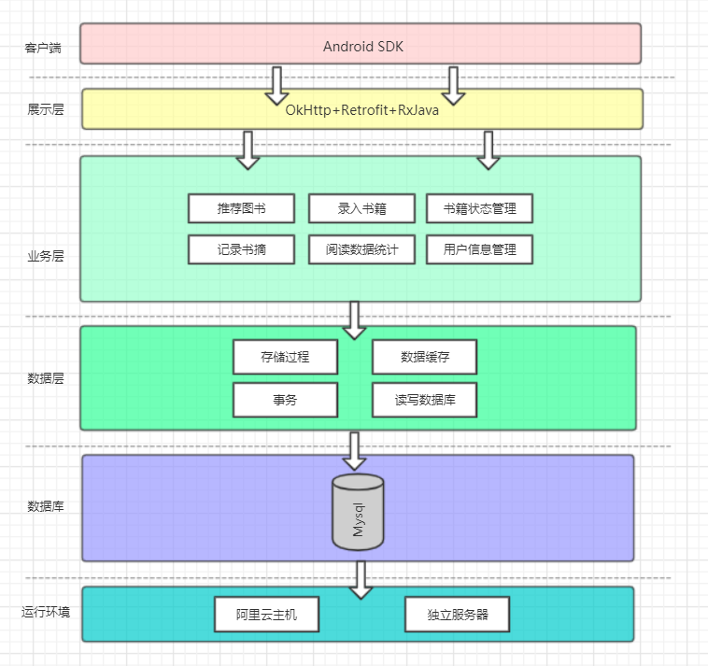

## 2.2系统软件结构设计

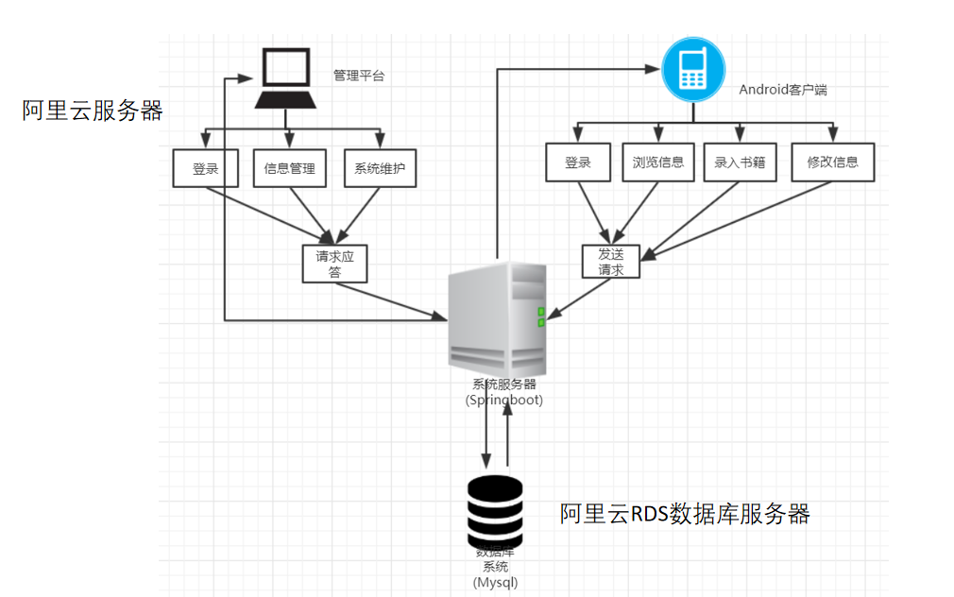

## 2.3接口设计

采用Swaggerui工具并部署到服务器上，自动生成文档并可以在线浏览，方便开发。

可以访问网址：<http://139.196.36.97:8080/sbDemo/swagger-ui.html>

### 2.3.1微服务1—系统推荐书籍

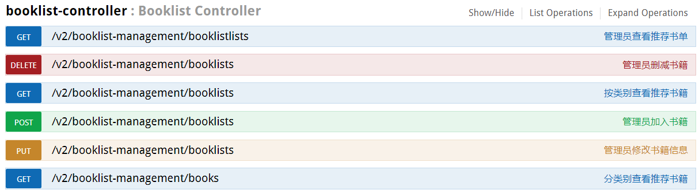

2.3.1.1管理员查看推荐书单

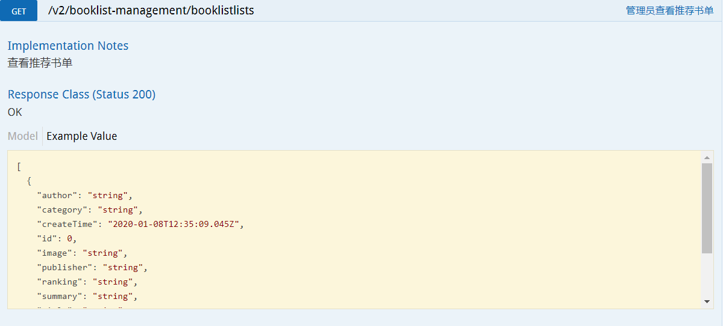

[

{

"author": "string",

"category": "string",

"createTime": "2020-01-08T12:35:09.045Z",

"id": 0,

"image": "string",

"publisher": "string",

"ranking": "string",

"summary": "string",

"title": "string",

"type": "string",

"updateTime": "2020-01-08T12:35:09.045Z"

}

]

2.3.1.2管理员删减书籍

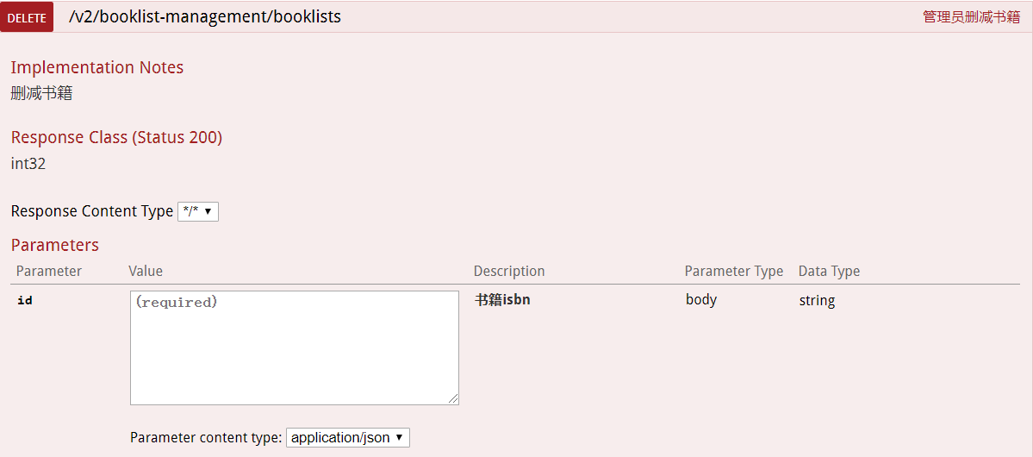

2.3.1.3按类别查看推荐书籍

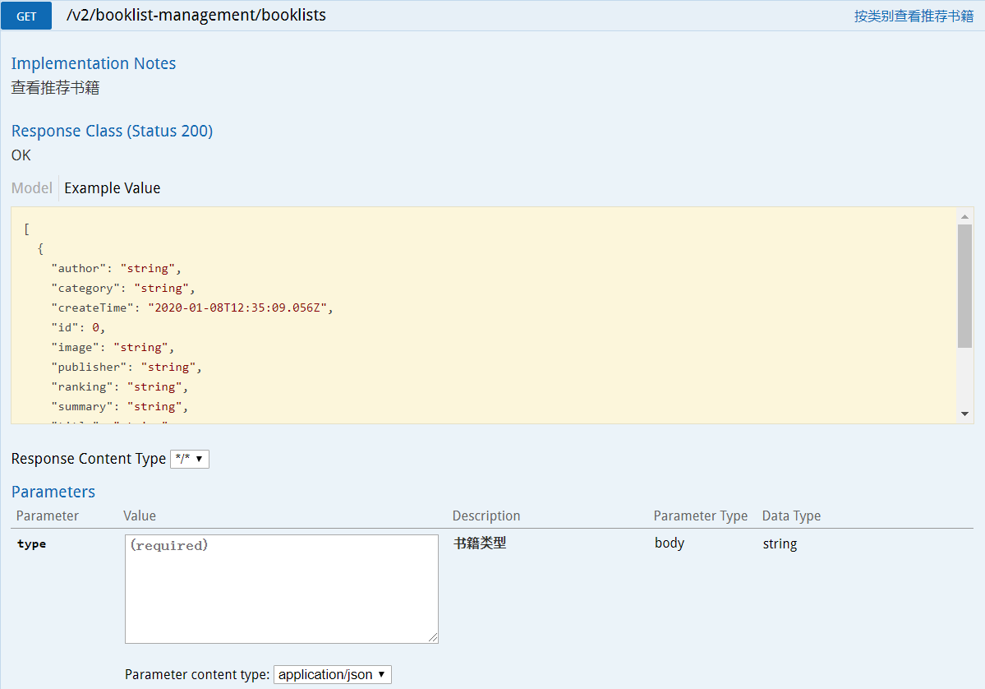

[

{

"author": "string",

"category": "string",

"createTime": "2020-01-08T12:35:09.056Z",

"id": 0,

"image": "string",

"publisher": "string",

"ranking": "string",

"summary": "string",

"title": "string",

"type": "string",

"updateTime": "2020-01-08T12:35:09.056Z"

}

]

2.3.1.4管理员加入书籍

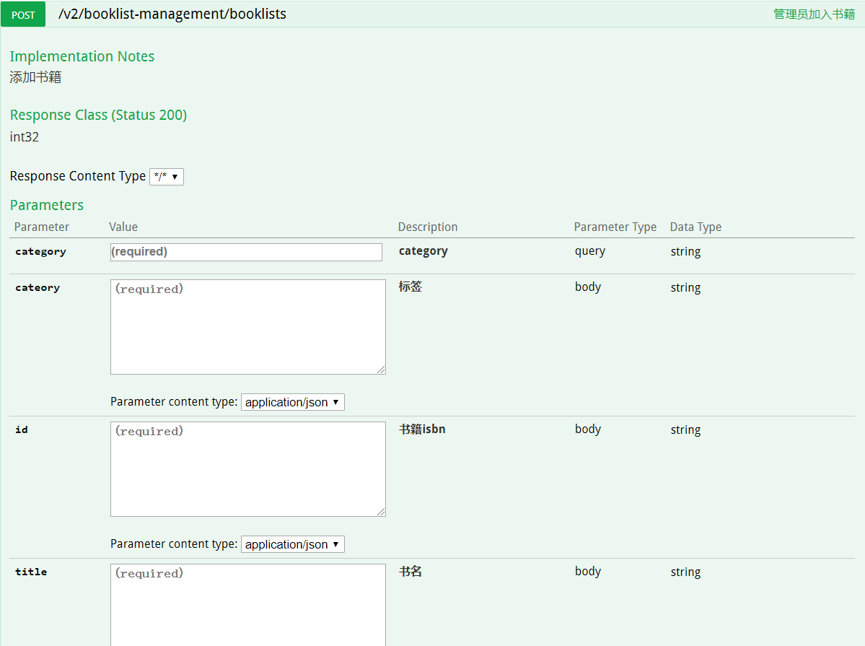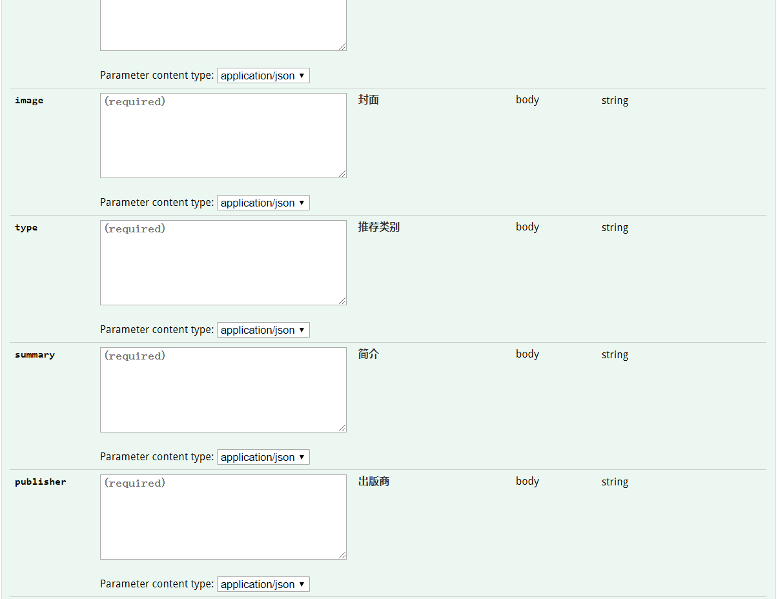

2.3.1.5管理员修改书籍信息

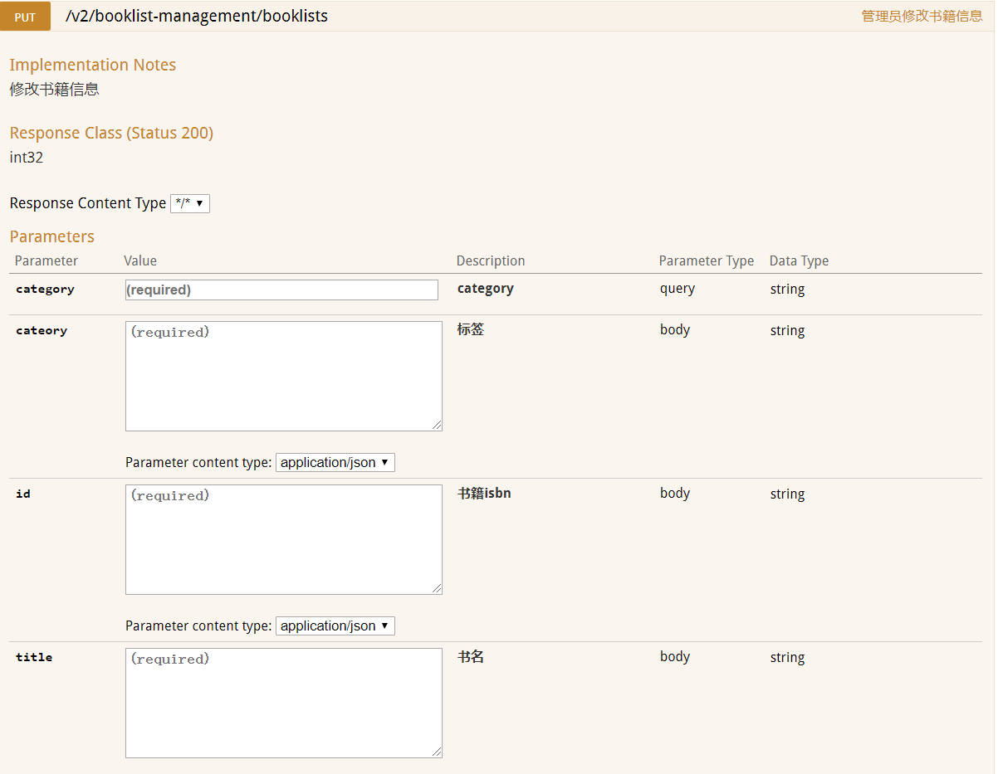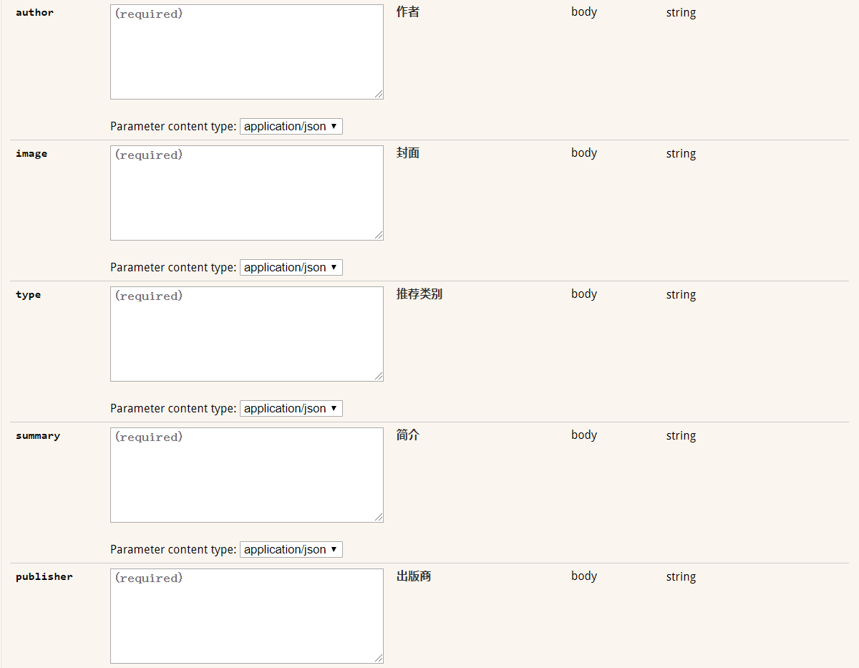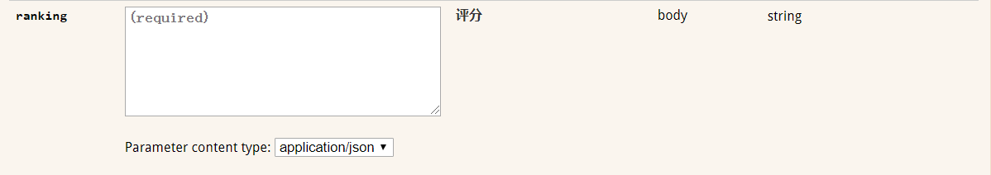

2.3.1.6分类别查看推荐书籍

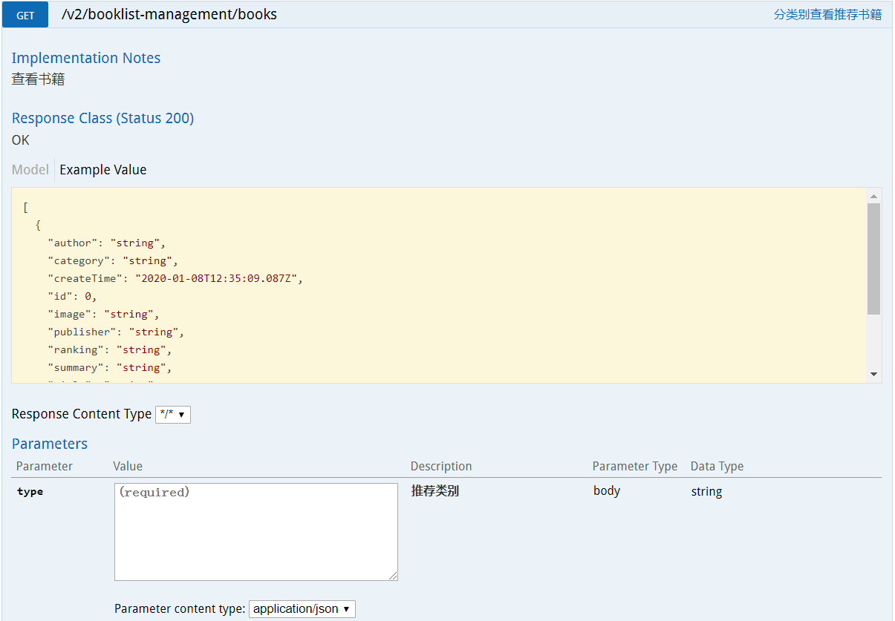

[

{

"author": "string",

"category": "string",

"createTime": "2020-01-08T12:35:09.087Z",

"id": 0,

"image": "string",

"publisher": "string",

"ranking": "string",

"summary": "string",

"title": "string",

"type": "string",

"updateTime": "2020-01-08T12:35:09.087Z"

}

]

### 2.3.2微服务2—书摘管理

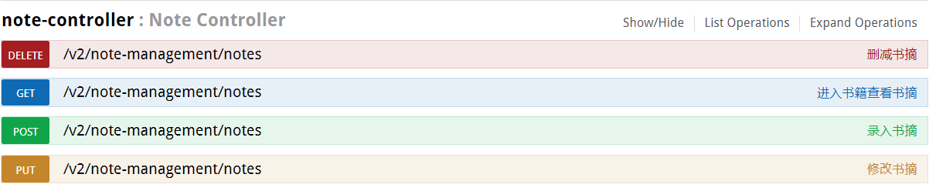

2.3.2.1删减书籍

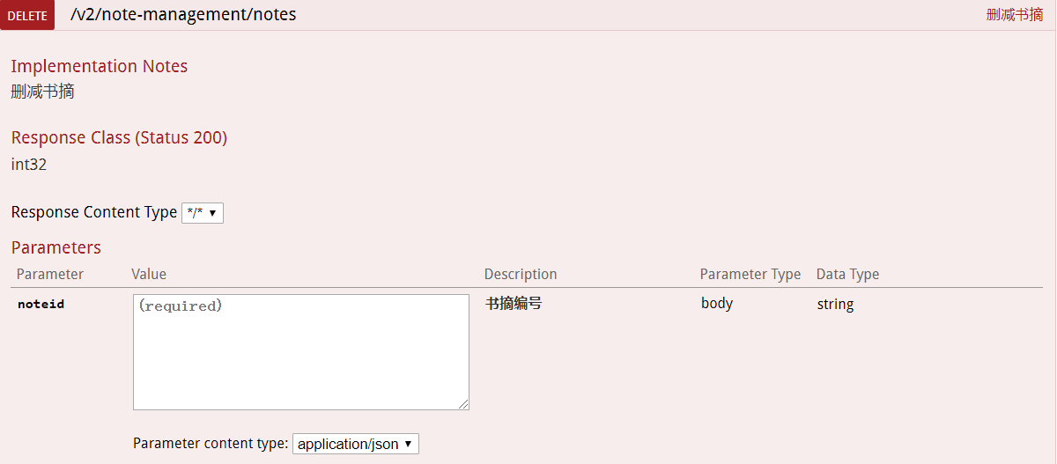

2.3.2.2进入书籍查看书摘

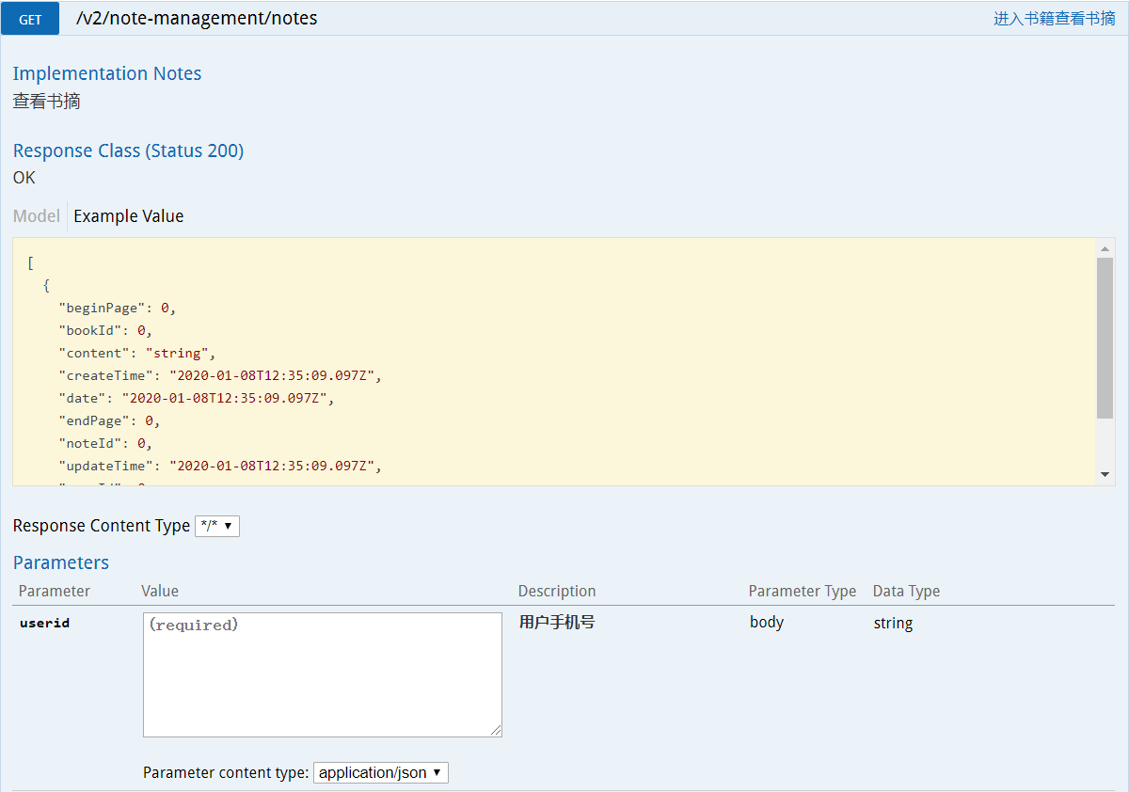

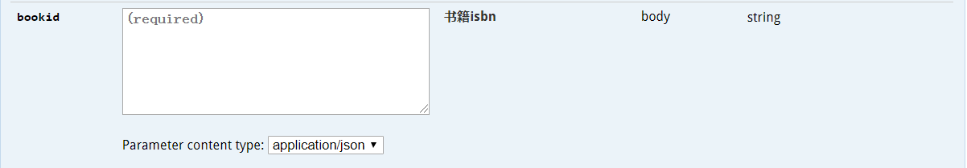

[

{

"beginPage": 0,

"bookId": 0,

"content": "string",

"createTime": "2020-01-08T12:35:09.097Z",

"date": "2020-01-08T12:35:09.097Z",

"endPage": 0,

"noteId": 0,

"updateTime": "2020-01-08T12:35:09.097Z",

"userId": 0

}

]

2.3.2.3录入书摘

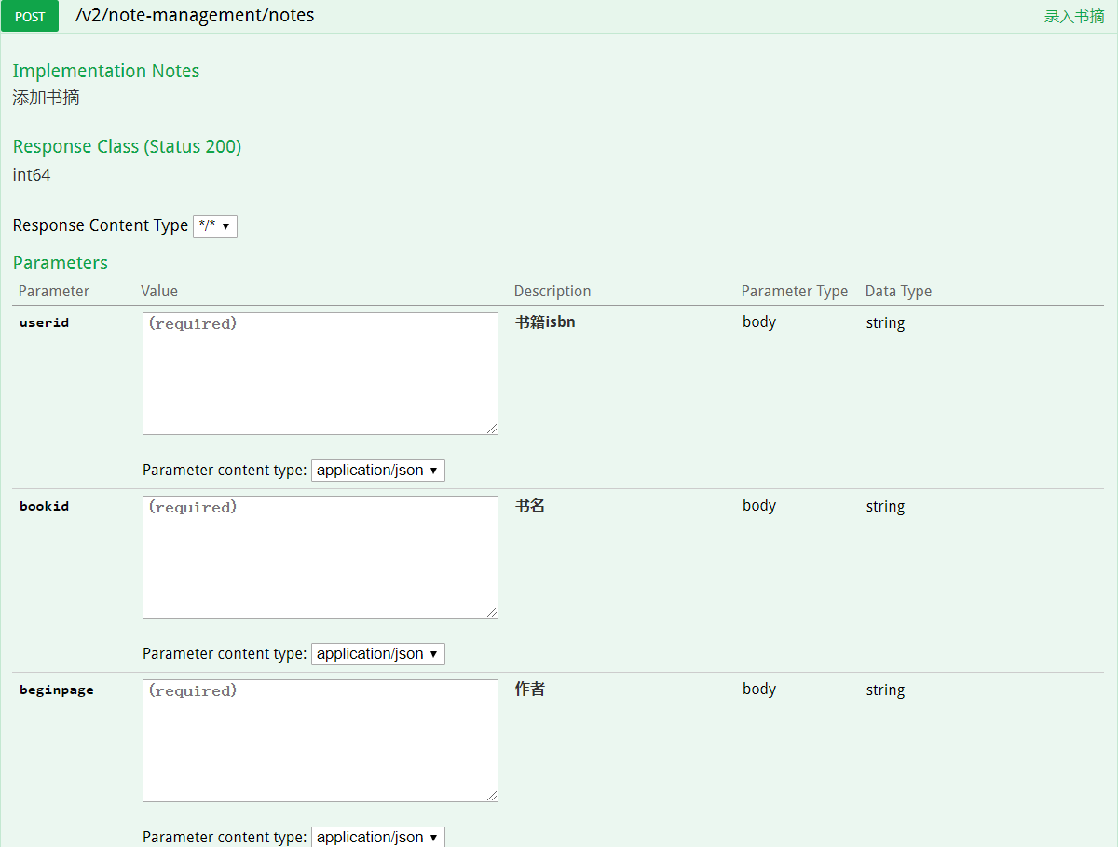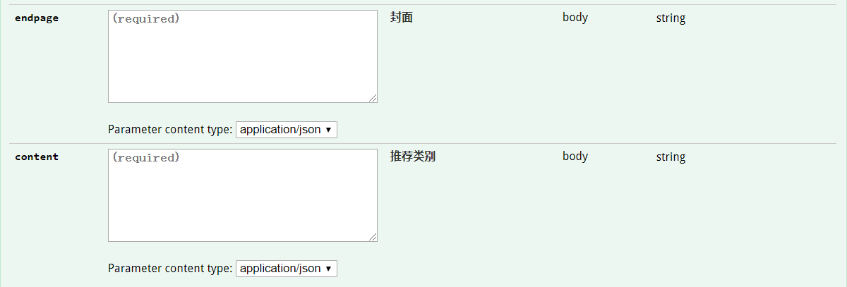

2.3.2.4修改书摘

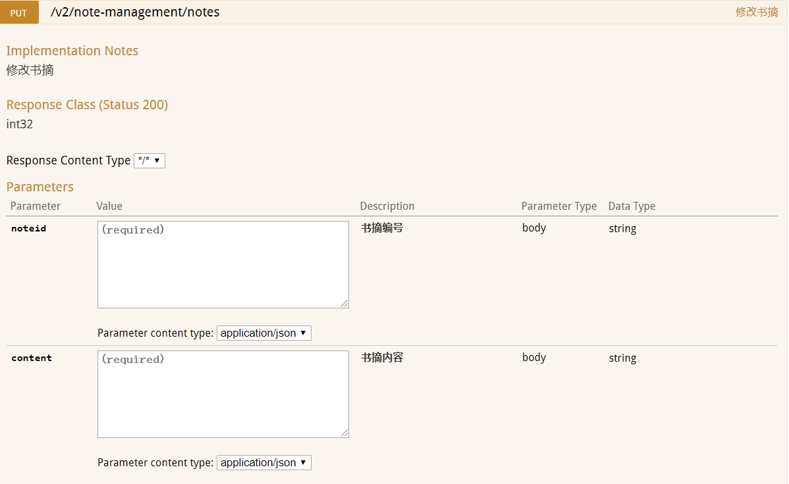

### 2.3.3微服务3--个性化推荐



2.3.3.1查看个性化推荐书籍

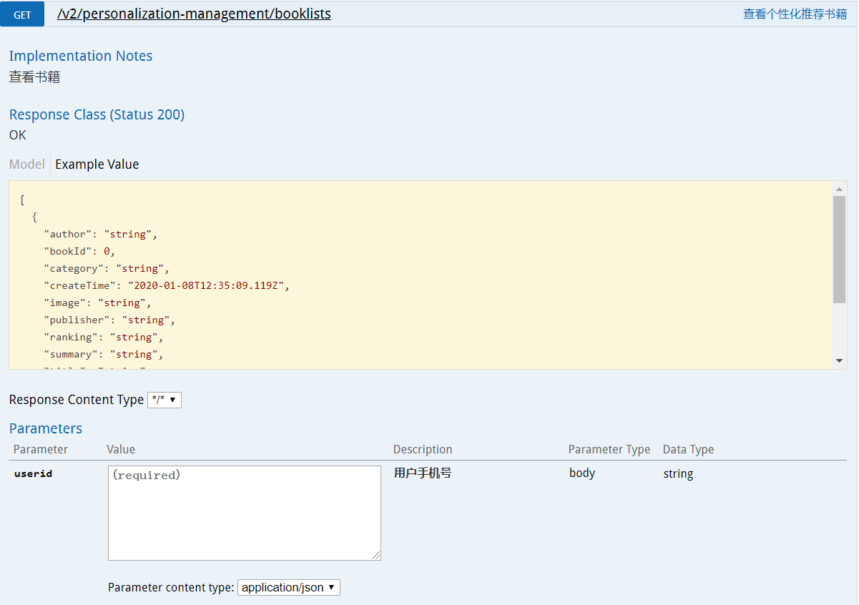

[

{

"author": "string",

"bookId": 0,

"category": "string",

"createTime": "2020-01-08T12:35:09.119Z",

"image": "string",

"publisher": "string",

"ranking": "string",

"summary": "string",

"title": "string",

"updateTime": "2020-01-08T12:35:09.119Z",

"userId": 0

}

]

### 2.3.4微服务4—阅读进度管理

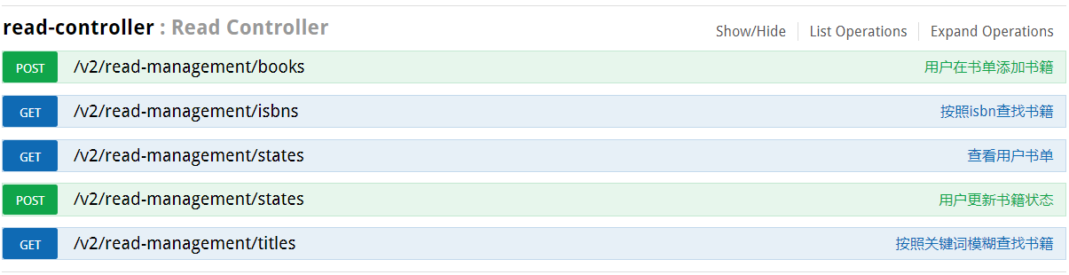

2.3.4.1用户在书单添加书籍

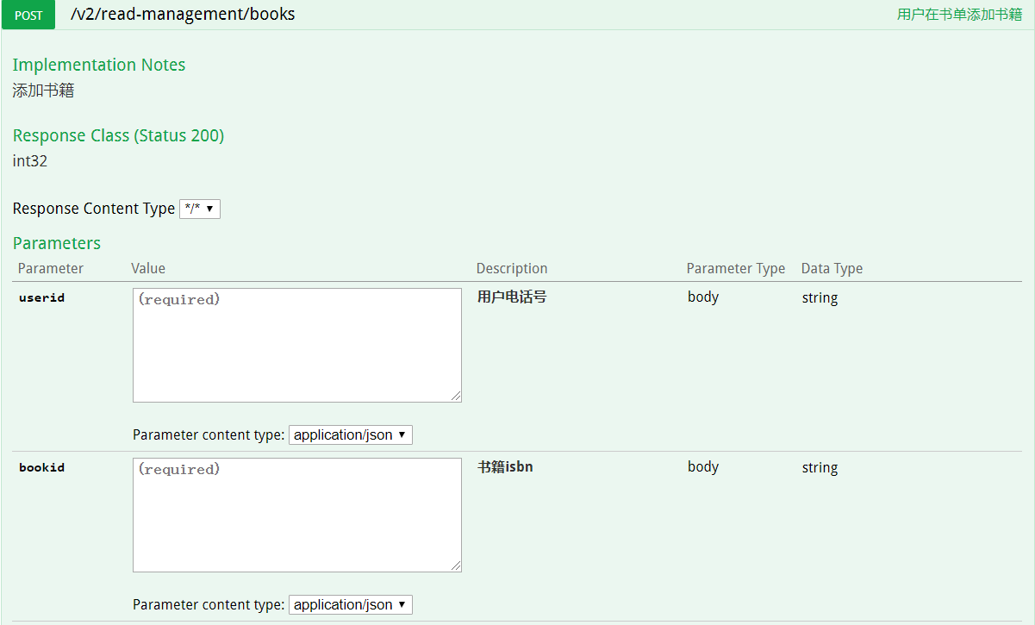 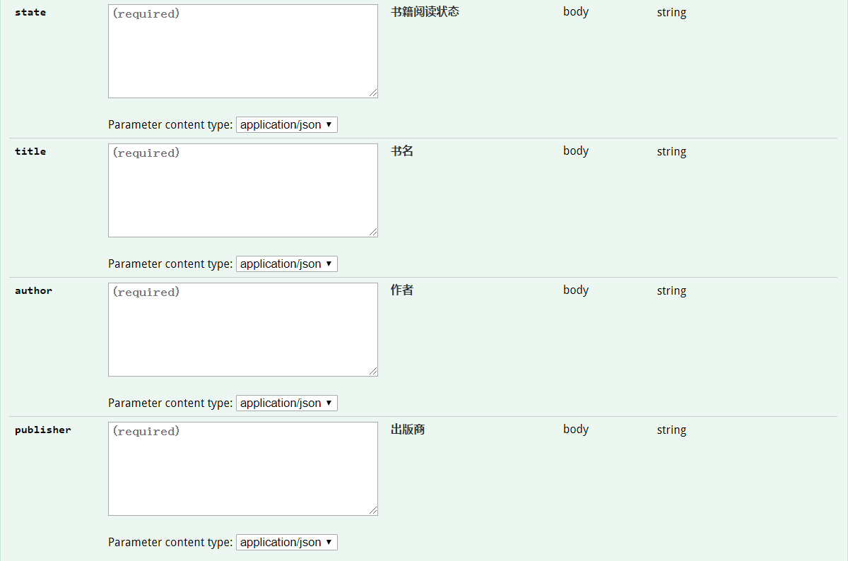

2.3.4.2按照isbn查找书籍

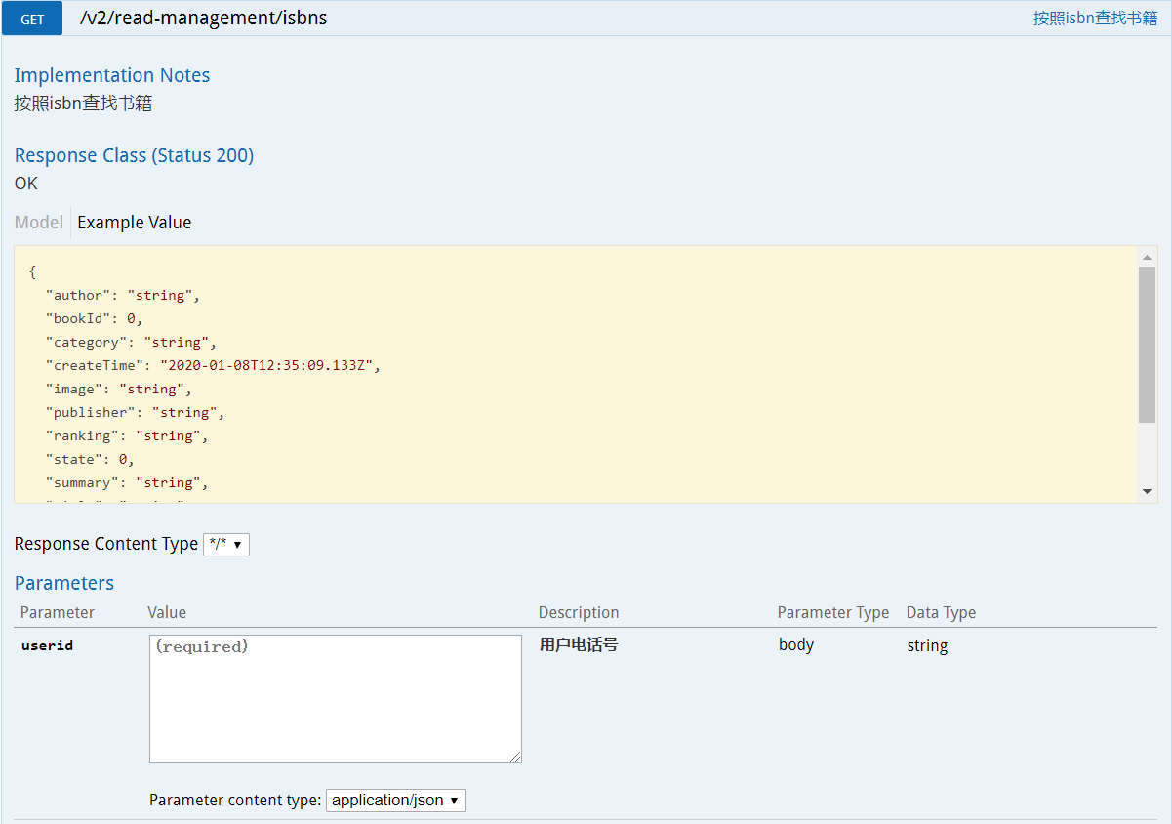 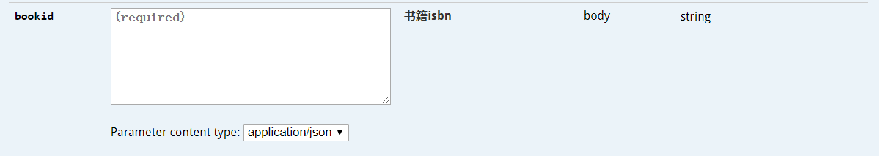

{

"author": "string",

"bookId": 0,

"category": "string",

"createTime": "2020-01-08T12:35:09.133Z",

"image": "string",

"publisher": "string",

"ranking": "string",

"state": 0,

"summary": "string",

"title": "string",

"updateTime": "2020-01-08T12:35:09.133Z",

"userId": 0

}

2.3.4.3查看用户书单

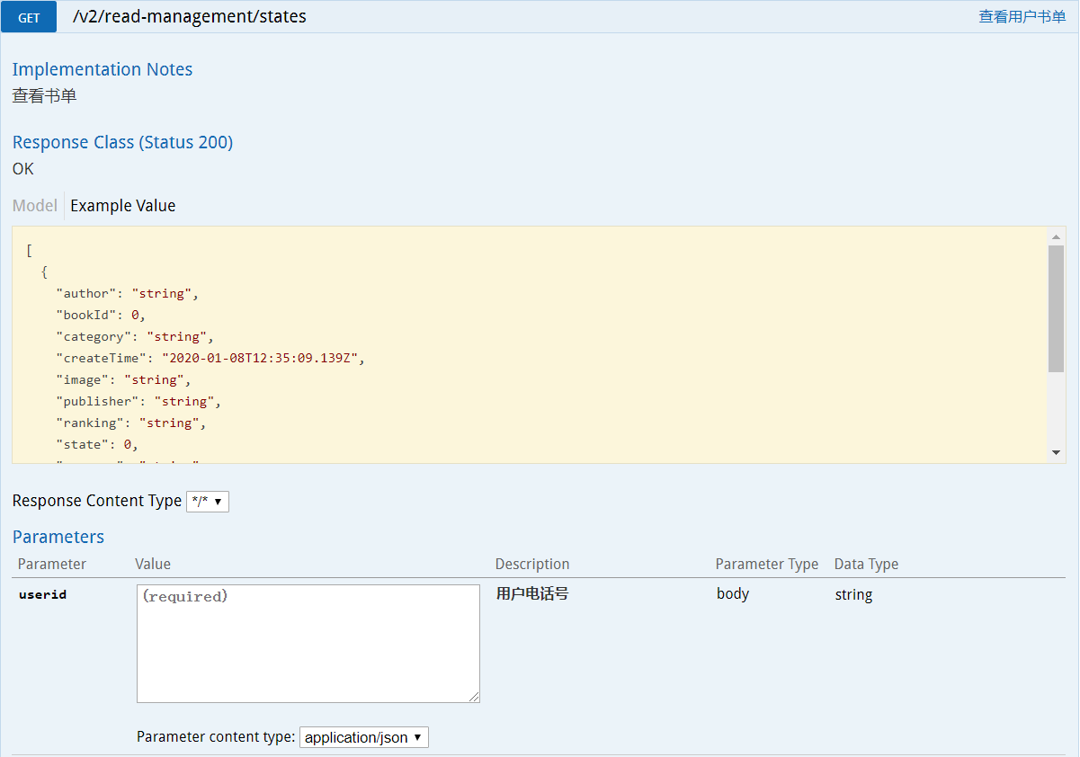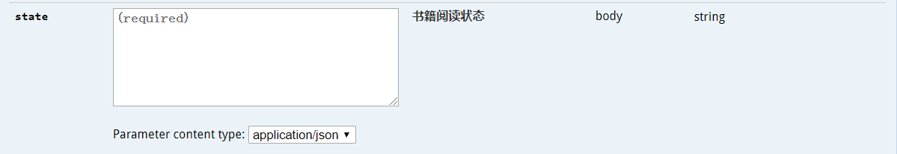

[

{

"author": "string",

"bookId": 0,

"category": "string",

"createTime": "2020-01-08T12:35:09.139Z",

"image": "string",

"publisher": "string",

"ranking": "string",

"state": 0,

"summary": "string",

"title": "string",

"updateTime": "2020-01-08T12:35:09.139Z",

"userId": 0

}

]

2.3.4.4用户更新书籍状态

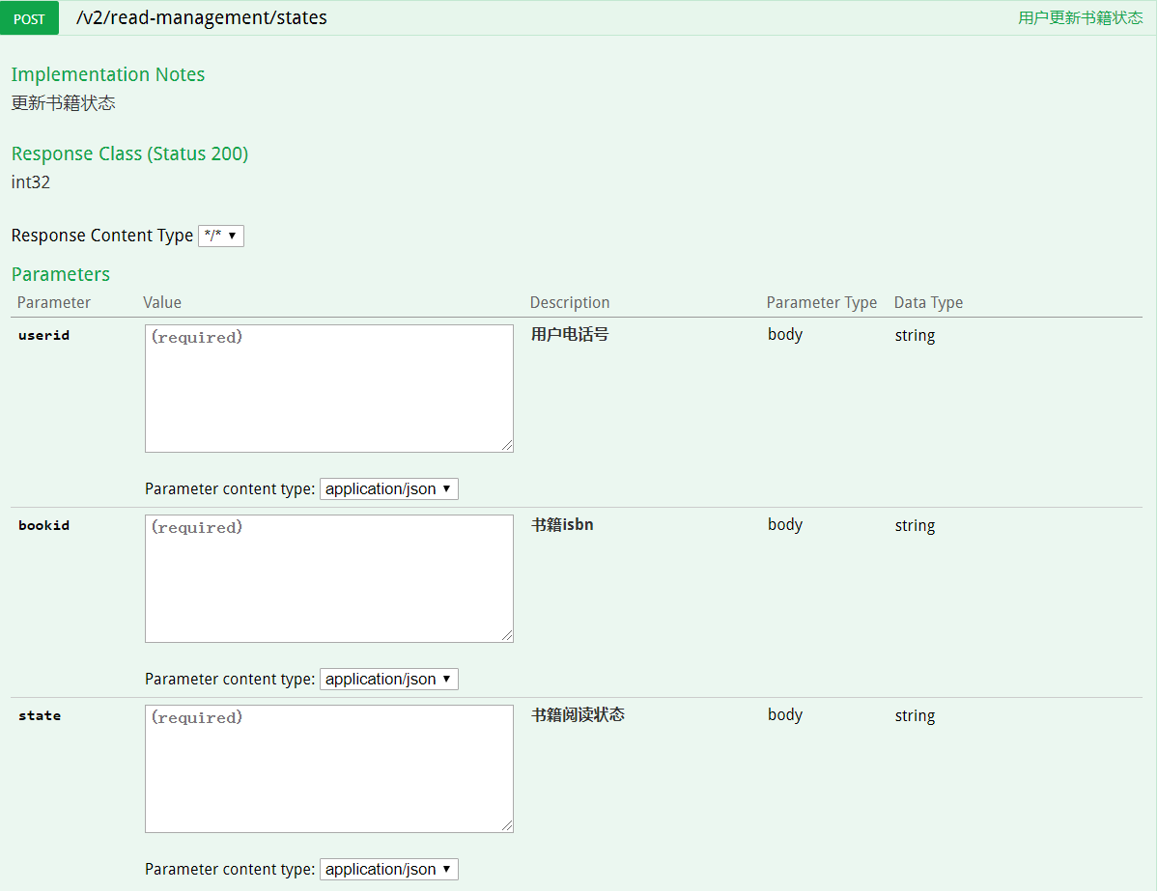

2.3.4.5按照关键词模糊查找书籍

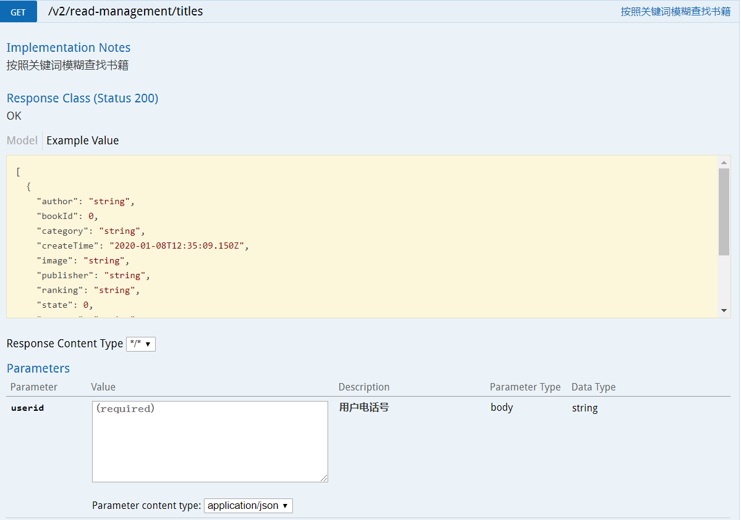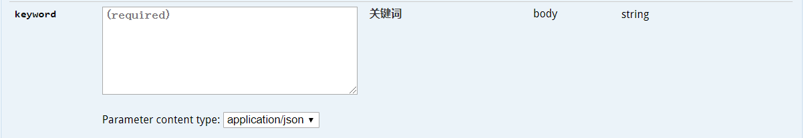

[

{

"author": "string",

"bookId": 0,

"category": "string",

"createTime": "2020-01-08T12:35:09.150Z",

"image": "string",

"publisher": "string",

"ranking": "string",

"state": 0,

"summary": "string",

"title": "string",

"updateTime": "2020-01-08T12:35:09.150Z",

"userId": 0

}

]

### 2.3.5微服务5—阅读数据统计



2.3.5.1查看用户阅读数据统计

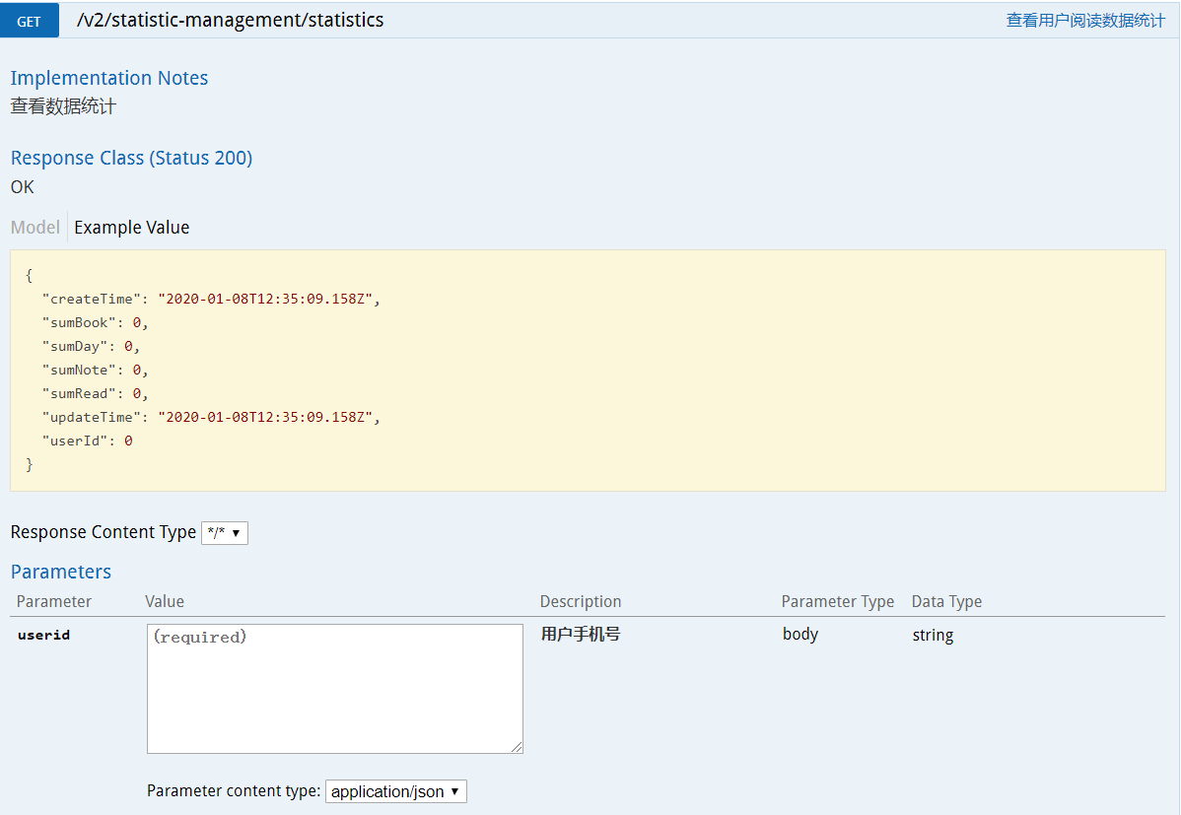

{

"createTime": "2020-01-08T12:35:09.158Z",

"sumBook": 0,

"sumDay": 0,

"sumNote": 0,

"sumRead": 0,

"updateTime": "2020-01-08T12:35:09.158Z",

"userId": 0

}

### 2.3.6微服务6—用户信息管理

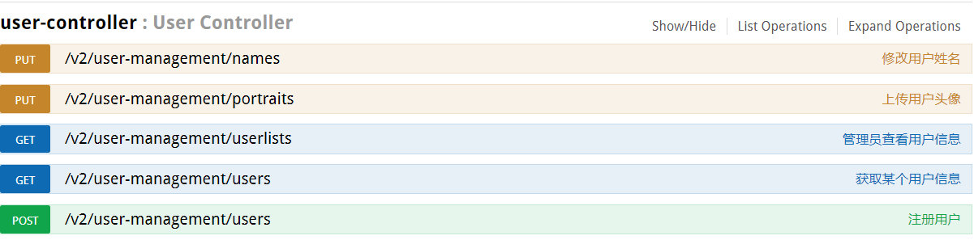

2.3.6.1修改用户姓名

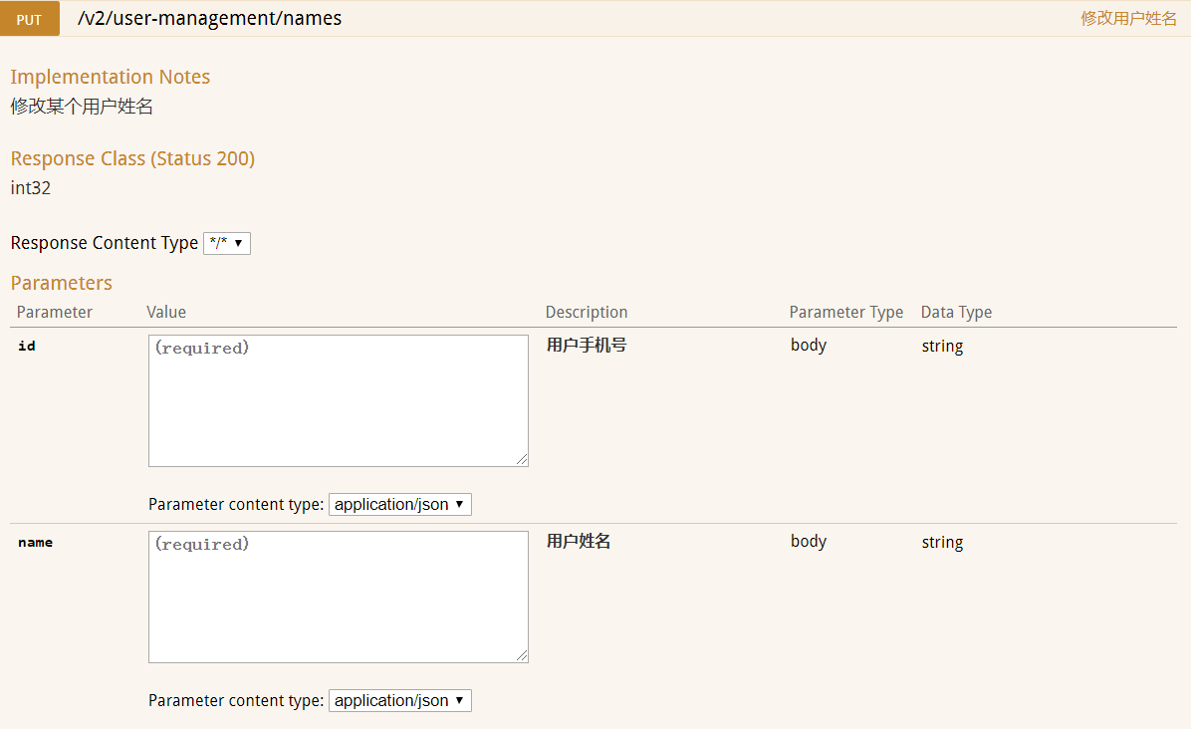

2.3.6.2上传用户头像

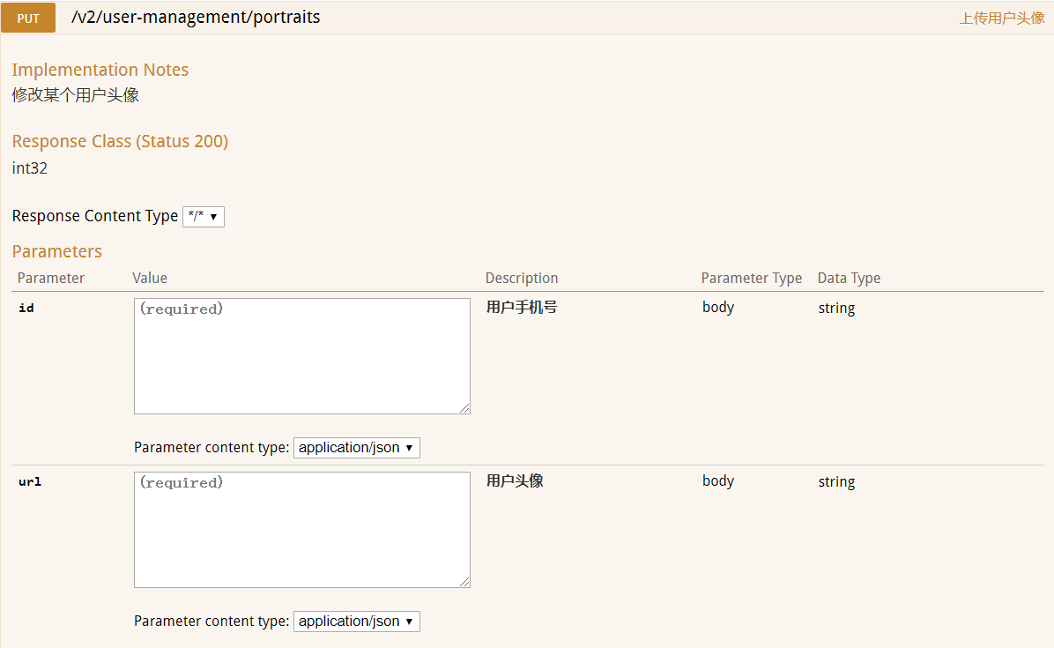

2.3.6.3管理员查看用户信息

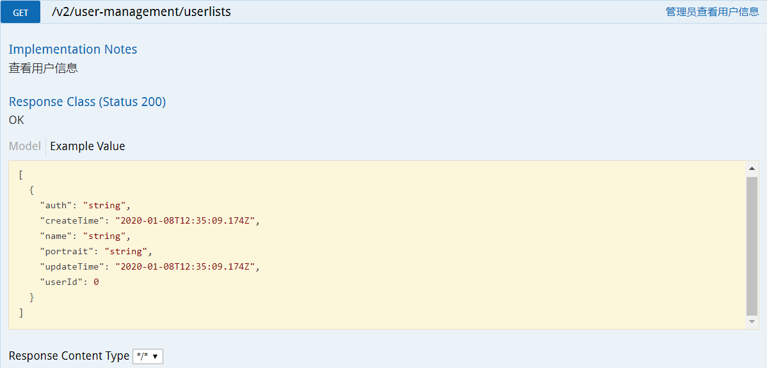

[

{

"auth": "string",

"createTime": "2020-01-08T12:35:09.174Z",

"name": "string",

"portrait": "string",

"updateTime": "2020-01-08T12:35:09.174Z",

"userId": 0

}

]

2.3.6.4获取某个用户信息

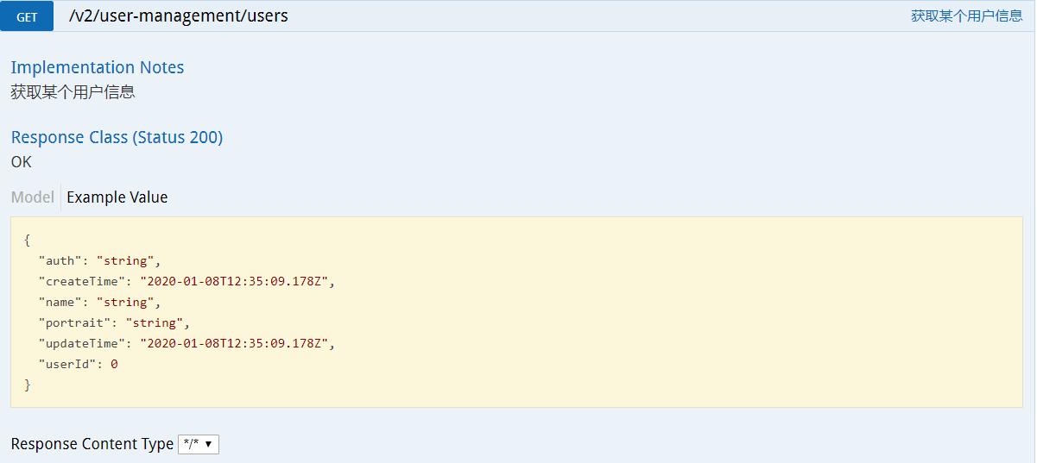

{

"auth": "string",

"createTime": "2020-01-08T12:35:09.178Z",

"name": "string",

"portrait": "string",

"updateTime": "2020-01-08T12:35:09.178Z",

"userId": 0

}

2.3.6.5注册用户

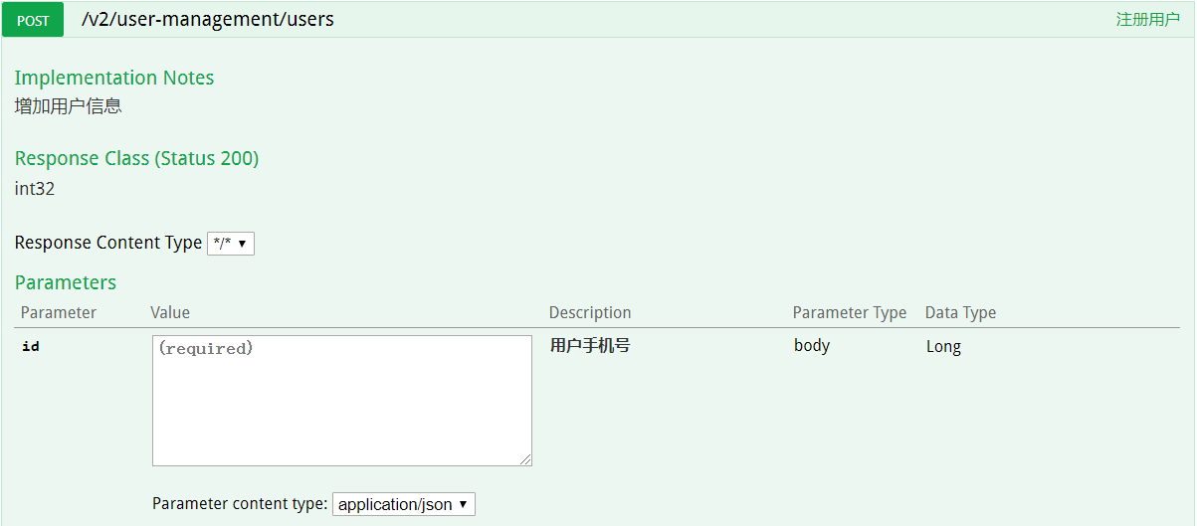

## 2.4界面设计

2.4.1启动画面



2.4.2首页

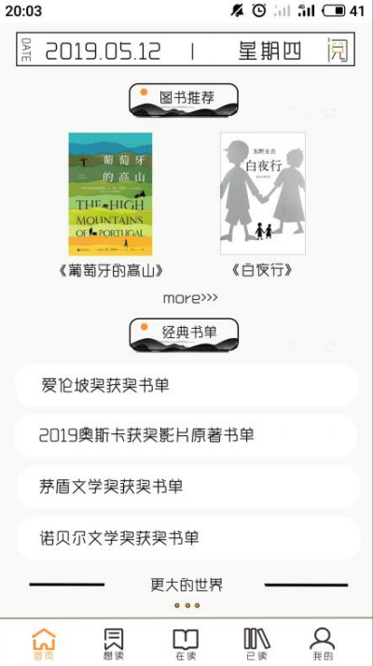

2.4.3【想读】

 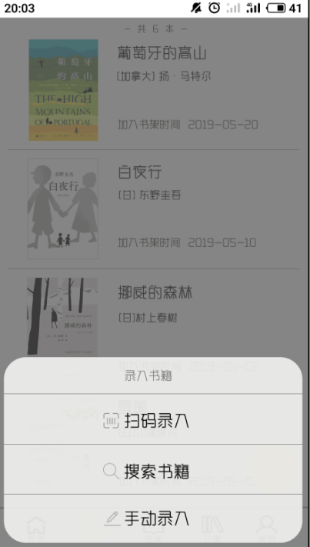

2.4.4【在读】

 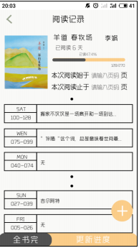

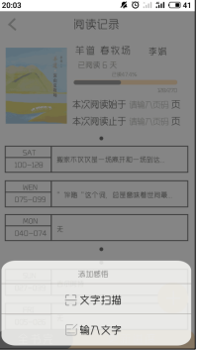 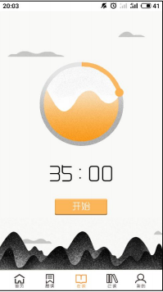

2.4.5【已读】

 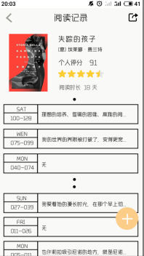

2.4.6【我的】

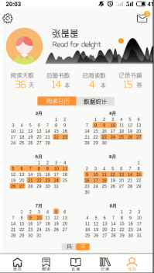 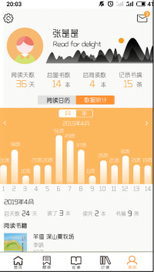

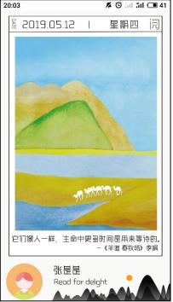 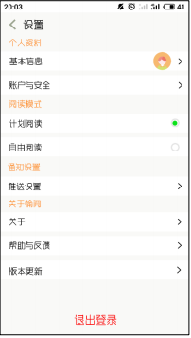

## 2.5数据库设计

### 2.5.1E-R图

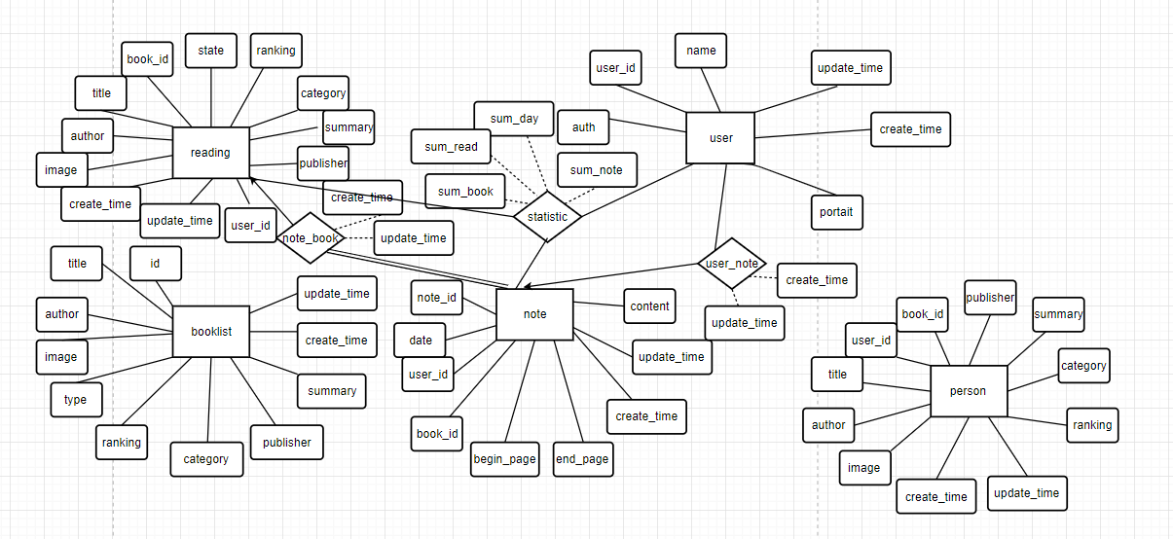

### 2.5.2数据库表设计

2.5.2.1 Booklist 推荐书单表

|  |  |  |
| --- | --- | --- |
| 类型 | 变量名 | 描述 |
| bigint | id | PK,书籍ISBN码 |
| varchar | title | 书名 |
| varchar | author | 作者 |
| varchar | image | 书籍封面 |
| tinyint | type | 所属推荐书单类型 |
| varchar | summary | 书籍简介 |
| varchar | publisher | 出版社 |
| varchar | ranking | 书籍评分 |
| varchar | category | 书籍分类 |
| datetime | create_time | 创建时间 |
| datetime | update_time | 更新时间 |

2.5.2.2 Note 阅读笔记表

|  |  |  |
| --- | --- | --- |
| 类型 | 变量名 | 描述 |
| bigint | note_id | PK，笔记序号 |
| bigint | user_id | 用户手机号 |
| bigint | book_id | 书籍ISBN |
| datetime | date | 笔记创建日期 |
| int | begin_page | 起始页 |
| int | end_page | 结束页 |
| varchar | content | 笔记内容 |
| datetime | create_time | 创建日期 |
| datetime | update_time | 更新日期 |

2.5.2.3 Person 个性化书单表

|  |  |  |
| --- | --- | --- |
| 类型 | 变量名 | 描述 |
| bigint | user_id | PK，用户手机号 |
| bigint | book_id | FK，书籍ISBN |
| varchar | title | 书名 |
| varchar | author | 作者 |
| varchar | image | 书籍封面 |
| varchar | summary | 书籍简介 |
| varchar | publisher | 出版社 |
| varchar | ranking | 书籍评分 |
| varchar | category | 书籍分类 |
| datetime | create_time | 创建时间 |
| datetime | update_time | 更新时间 |

2.5.2.4 Reading 用户书单表

|  |  |  |
| --- | --- | --- |
| 类型 | 变量名 | 描述 |
| bigint | user_id | PK，用户手机号 |
| bigint | book_id | FK，书籍ISBN |
| int | state | 书籍阅读状态 |
| varchar | title | 书名 |
| varchar | author | 作者 |
| varchar | image | 书籍封面 |
| varchar | summary | 书籍简介 |
| varchar | publisher | 出版社 |
| varchar | ranking | 书籍评分 |
| varchar | category | 书籍分类 |
| datetime | create_time | 创建时间 |
| datetime | update_time | 更新时间 |

2.5.2.5 Statistic 用户数据统计表

|  |  |  |
| --- | --- | --- |
| 类型 | 变量名 | 描述 |
| bigint | user_id | PK，用户手机号 |
| int | sum_book | 书单内书籍数量 |
| int | sum_read | 已读书籍数量 |
| int | sum_day | 阅读天数 |
| int | sum_note | 笔记条数 |
| datetime | create_time | 创建时间 |
| datetime | update_time | 更新时间 |

2.5.2.6 User 用户信息表

|  |  |  |
| --- | --- | --- |
| 类型 | 变量名 | 描述 |
| bigint | user_id | PK，用户手机号 |
| varchar | name | 用户昵称 |
| tinyint | auth | 用户权限 |
| varchar | potrait | 个人简介 |
| datetime | create_time | 创建时间 |
| datetime | update_time | 更新时间 |

## 2.6系统出错处理设计

### 2.6.1出错信息

### 2.6.2补救措施

### 2.6.3系统维护设计